Réunion optionnelle de bassin du 09/04/2018, animateur Frédéric Bonvoisin, DANE bassin de Neuilly

Quels outils avons- nous vu aujourd’hui ?

Sur EduPortail : https://edu-portail.ac-versailles.fr/spip.php

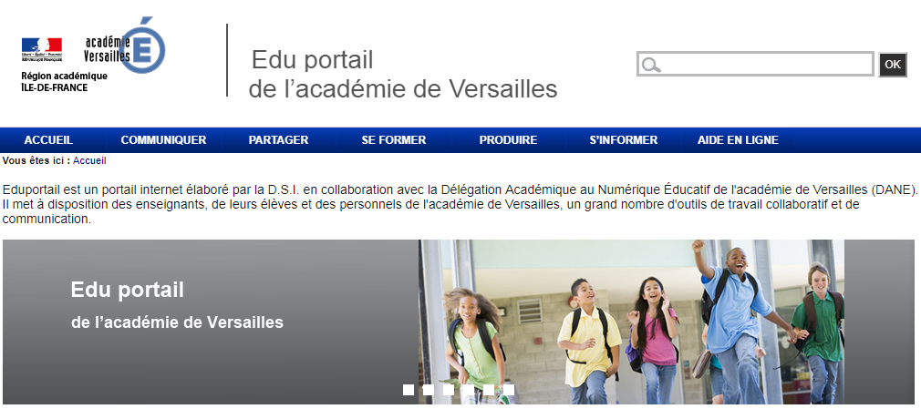

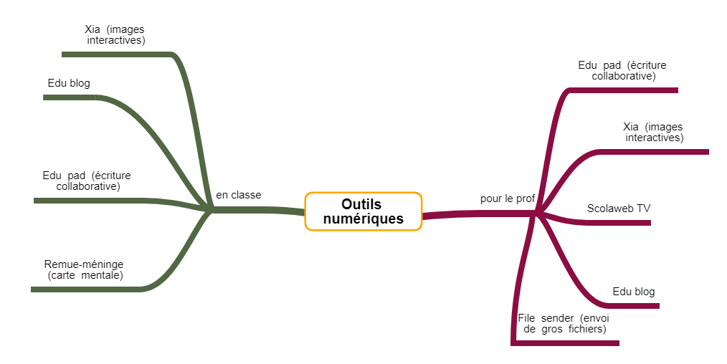

- FileSender : https://echanges.ac-versailles.fr/

Outil qui sert à envoyer des gros fichiers de manière sécurisée. On poste ces contenus sur un serveur, on récupère une adresse mail qu'on envoie aux destinataires avec une date d'expiration. On peut également accompagner cet envoi d'un mot de passe. On reçoit un accusé de réception.

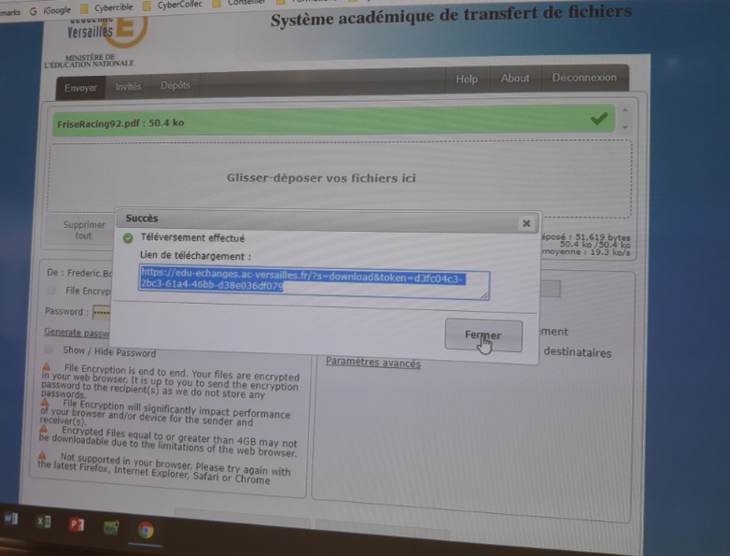

- Scolaweb.tv http://scolawebtv.crdp-versailles.fr/

C'est le YouTube de l'académie valable pour de la video ou simplement un fichier son

Usage : mettre en ligne vidéo sur site de l'établissement ou blog. Ne sert qu'à des fins pédagogiques.
Permet également d'enregistrer du son (podcasts par exemple).

Utilité : résoudre problèmes de compatibilité de format vidéo qui se poseraient sinon selon navigateur et nature du terminal

Avantages de l'hebergement sur serveur académique:
- pas de risque de détournement du contenu
- pas de pub
- en principe rapidité d'accès supérieure
- nos videos postées sur scolaweb sont encodées et deviennent plus légères. On peut dans ce format plus léger avoir intérêt à les télécharger pour conserver une copie locale des fichiers vidéos pour parer aux coupures éventuellesdu réseau
- permet de contourner les difficultés de publication de vidéos qu'on rencontre parfois
- le contenu peut être rendu public ou non.
Attention à ne pas mettre d'image ou de vidéo protégées par des droits (autorisation à l’image et au son pour les élèves, musique libre de droit …)

- Yourls http://acver.fr/index.php

Raccourcisseur d'URL.
A partir d'une URL existante, cet outil crée une URL plus courte qui débute par http://acver.fr/...
Il est possible de rédiger la seconde partie de l'adresse pour lui donner du sens, par exemple acver.fr/1ereS2.
Très utile pour indiquer une adresse de connexion web à un groupe d'élèves (évite les erreurs de saisie)
Yourls est d'une utilisation extrêmement simple : copier-coller l'URL à raccourcir dans la zone prévue à cet effet, saisir l'adresse souhaitée (optionnel - si on n'indique rien, l'URL courte sera générée de manière automatique), saisir un titre (optionnel) et cliquer sur "Raccourcir".
A noter : Yourls génère également un QR code automatiquement.

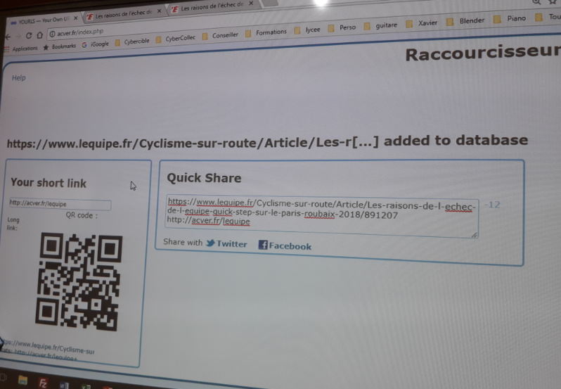

- Blog ac-versailles http://blog.ac-versailles.fr/

Cet outil permet de créer différents blogs avec des apparences variées selon les besoins.

Intérêt : pouvoir proposer un blog dédié à un projet particulier avec une adresse spécifique.

On peut gérer la durée d'existence du blog voire le détruire. Il peut ainsi être pratique de créer un blog pour réaliser un carnet de bord de voyage pour la durée du séjour. Certaines maquettes proposent également une utilisation dans le cadre de la réalisation d'un media scolaire en ligne.
Il existe un mode administrateur et des auteurs aux droits plus restreints peuvent être désignés. Possibilités d'exploitation restreintes par le format contraignant.
Interface très pratique pour des séances ponctuelles ou pour un travail à long terme type journal en ligne : la publication et la gestion des droits des utilisateurs est faite par le responsable du blog. Des modèles d'interfaces sont proposés.
Intéressant car facile à utiliser mais contraignant car les possibilités de mises en page sont restreintes.

- Xia (ex- image active) http://xia.dane.ac-versailles.fr/

Utilité : interactivité pour jeux ou quizz par exemple

Outil académique qui crée une interactivité à partir de schémas, d'images
L’'utilisateur est invité à glisser-déposer des chiffres, des propositions de texte

Tuto et usages possibles sur http://blog.ac-versailles.fr/formationsfred/index.php/category/Xia

- Pad http://edu-pad.ac-versailles.fr/mypads/?/login

Outil de traitement de texte collaboratif. Permet de rédiger du texte à plusieurs, en même temps, en présence ou à distance. Le texte apparaît en temps réel.
Les contributions de chaque collaborateur sont écrites dans une couleur, possibilité de mettre un nom pour chaque couleur.

Utilité :
- évite les lourdeurs des versions de fichier du document sur traitement de texte
- permet d'écrire véritablement en mode collaboratif
Le Pad se partage grâce au partage de l'adresse URL.

Ne permet de faire que du texte avec une mise en page basique. Pas de possibilité de rajouter des images.
Inscription à faire avec l'adresse académique, sauvegarde en ligne.

Usages possibles :

- Dans cadre rédaction en groupe de 3-4 élèves (TPE, écriture de conte...) avec supervision du prof de lettres qui peut améliorer le contenu
- Toujours en lettres, partir d'un texte commun à continuer après une phase de rebondissement similaire
- En labo de science : compilation des résultats d'expérience obtenus par chaque binôme de paillasse.
- compte-rendu de réunion etc.

A l'issue de la période de travail en mode collaboratif, le secrétaire de rédaction peut faire un copier-coller général sur traitement de texte et améliorer la mise en page, supprimer les surlignages individuels des contributeurs et ajouter des illustrations .
Existe sous forme de tableur : Etherpad https://edu-calc.ac-versailles.fr/
Mais les élèves n'y ont pas accès.

Comment se connecter sur pad : après avoir entré les identifiants, cliquer sur "créer un nouveau dossier" puis "créer un nouveau pad".

- Cartes mentales

Deux versions disponibles sur Edu-Portail:

Remue-méninges : https://edu-topogramme.ac-versailles.fr/remue-meninges/
Sert à faire des cartes mentales / schémas heuristiques très simplement (pas d'inscription). Permet une collaboration entre élèves.
On écrit l'idée principale, puis on ajoute d'autres idées.
Inconvénient : pas de possibilité d'enregistrement en ligne (on peut seulement enregistrer sur son PC ou sur clé USB et ensuite réimporter l'image pour la retravailler) ; on peut exporter en image (non modifiable).

WiseMapping : https://edu-topogramme.ac-versailles.fr/wisemapping/c/login ou carte mentale http://acver.fr/wisemapping
Sert à faire des cartes mentales plus élaborées qu'avec Remue-méninges
Avantages : enregistrement en ligne avec son adresse académique ; possibilité de mettre des liens.
Inconvénient: pas accessible aux élèves.

